Evidencia 2. Comunicación escrita y argumentación
Ficha: 3315783


Miguel Angel Galvis
María José Mateus Silva
Ricardo Arévalo
Julián Andrés Niño Bautista

Instructora: Lady Nathaly Garcia Garcia
Taller
1. Realice el siguiente ejercicio haciendo uso adecuado de los signos de puntuación, para su desarrollo puede apoyarse en el material asignado.
Ejercicio de aplicación de signos de puntuación, el testamento.
El juez encargado de resolver reunió a los posibles herederos, es decir, al sobrino Juan, al hermano Luis, al sastre y a los jesuitas. Les entregó una copia del confuso testamento para que le ayudaran a resolver el dilema. Al día siguiente, cada heredero aportó al juez una copia del testamento con signos de puntuación.
Resuelva: aplique el uso adecuado de los signos de puntuación, respondiendo si:
A. El heredero es Juan, el sobrino.
- Dejo mis bienes a mi sobrino Juan; no a mi hermano Luis. Tampoco jamás se pagará la cuenta al sastre. Nunca, de ningún modo, para los Jesuitas. Todo lo dicho es mi deseo.
B. El heredero es Luis, el hermano.
- Dejo mis bienes a mi sobrino Juan no; a mi hermano Luis. Tampoco jamás se pagará la cuenta al sastre. Nunca, de ningún modo, para los Jesuitas. Todo lo dicho es mi deseo.
C. El heredero es el sastre.
- Dejo mis bienes a mi sobrino Juan; no a mi hermano Luis. Tampoco jamás se pagará. La cuenta al sastre nunca, de ningún modo, para los Jesuitas. Todo lo dicho es mi deseo.
D. Los herederos son los Jesuitas.
- Dejo mis bienes a mi sobrino Juan; no a mi hermano Luis; tampoco jamás se pagará la cuenta al sastre. Nunca, de ningún modo. Para los Jesuitas, todo. Lo dicho es mi deseo.

Párrafo:
Dejo mis bienes a mi sobrino Juan no a mi hermano Luis tampoco jamás se pagará la cuenta al sastre nunca de ningún modo para los Jesuitas todo lo dicho es mi deseo.
2. Realizar los 5 ejercicios que se asignan a continuación en la página de juegos de ortografía, tomar pantallazo de los resultados de cada uno y anexarlo al documento.
Debe tener en cuenta que debe sacar 5 puntos para ganar en juego en cada uno.
https://www.cerebriti.com/juegos-de-ortograf%C3%ADa/tag/mas-recientes/
➢ Coloca la coma
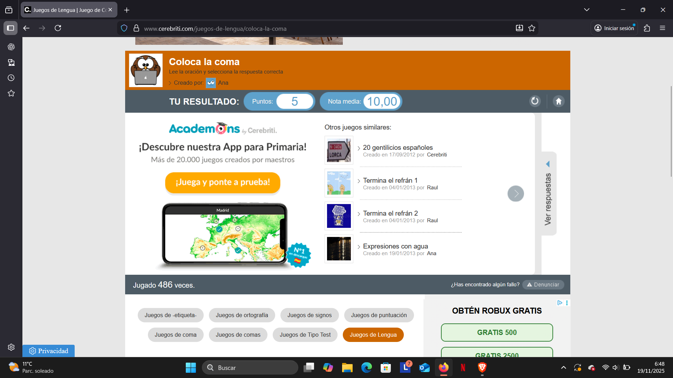

➢ Test del uso de la X y S

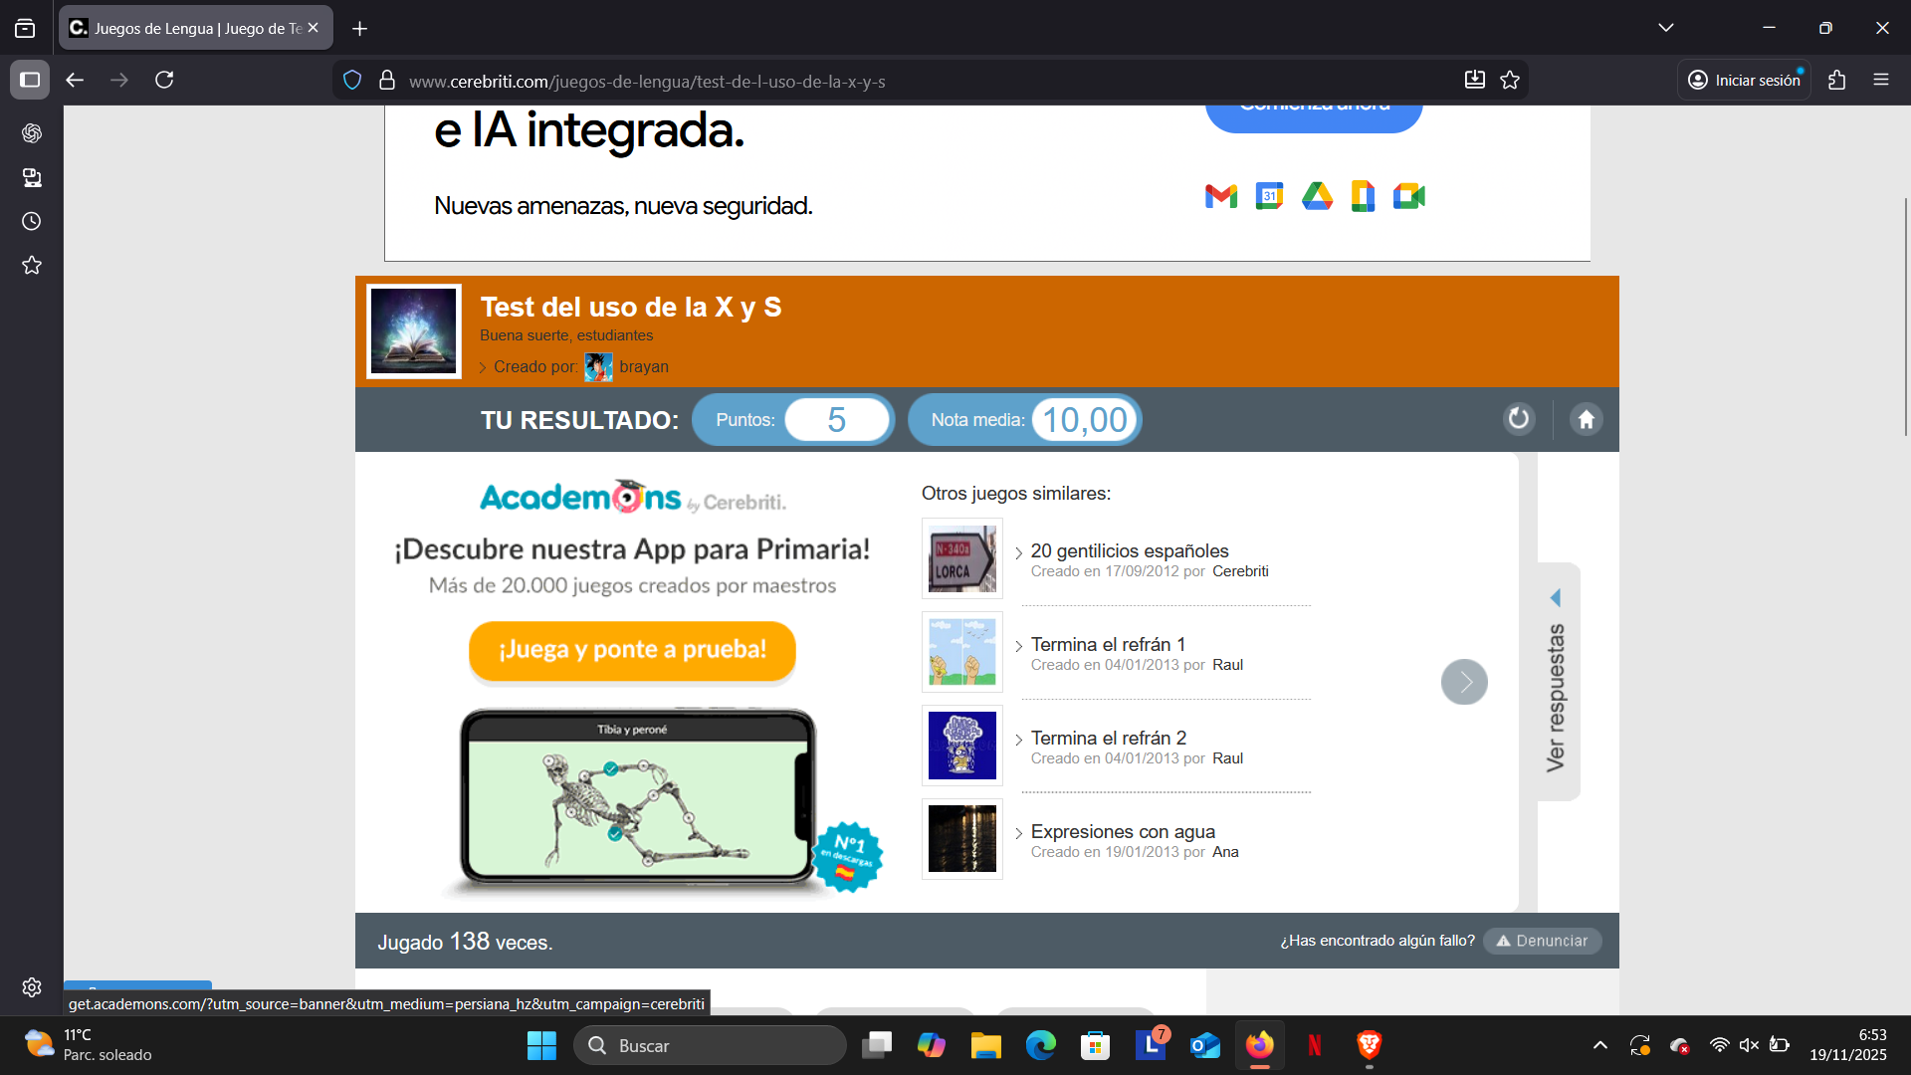
➢ Ortografía con R y RR
➢ Fonema C
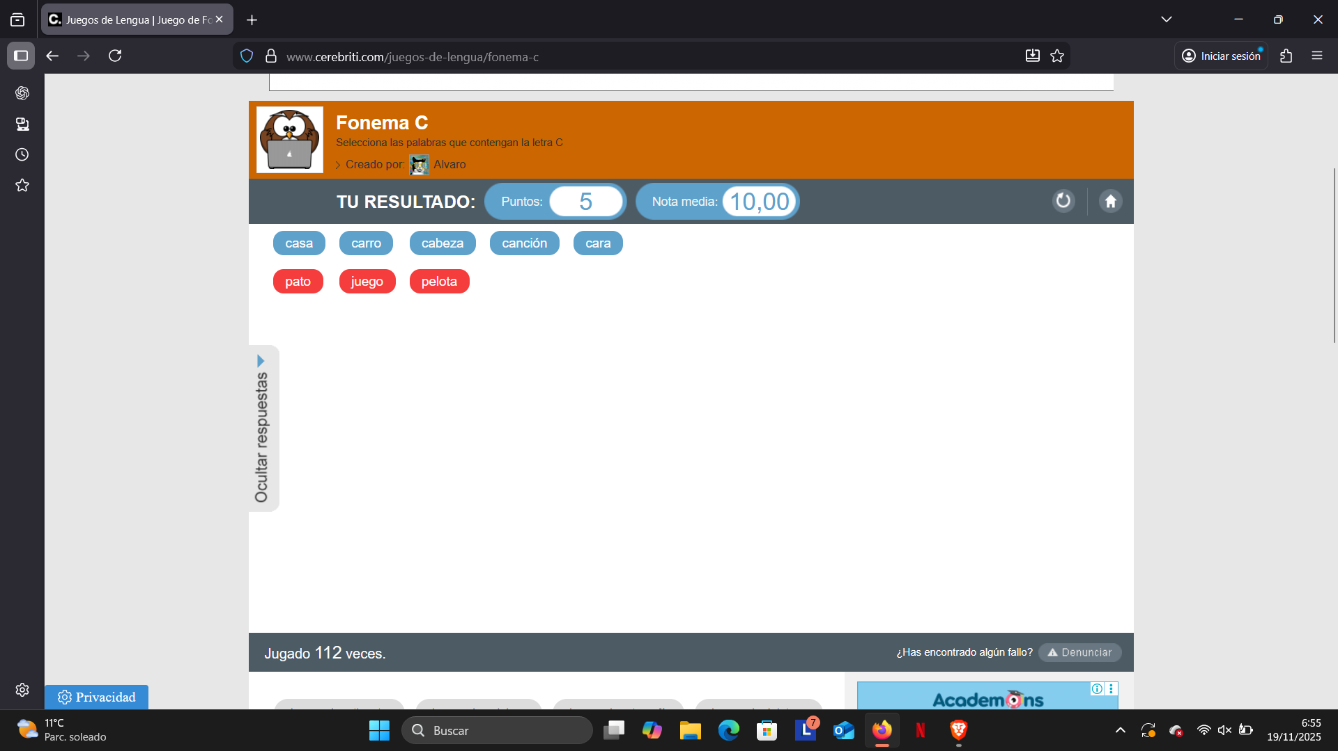

➢ Fonema X
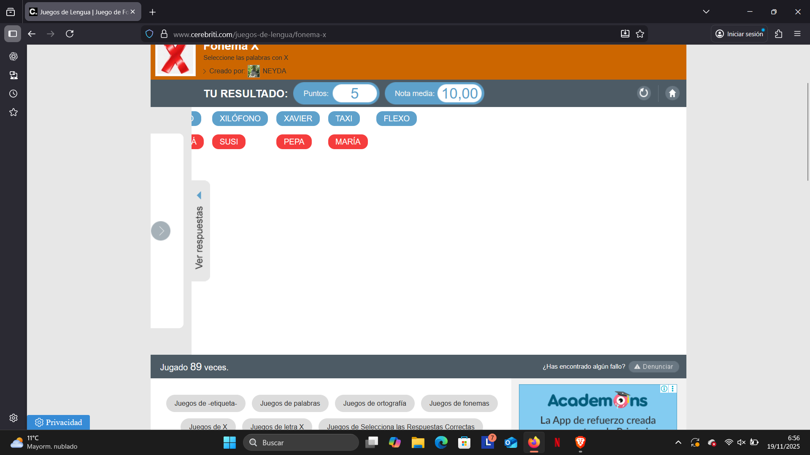
3. Elabore un correo formal, teniendo en cuenta la estructura socializada en sesión de formación, tome pantallazo y anexar al documento.
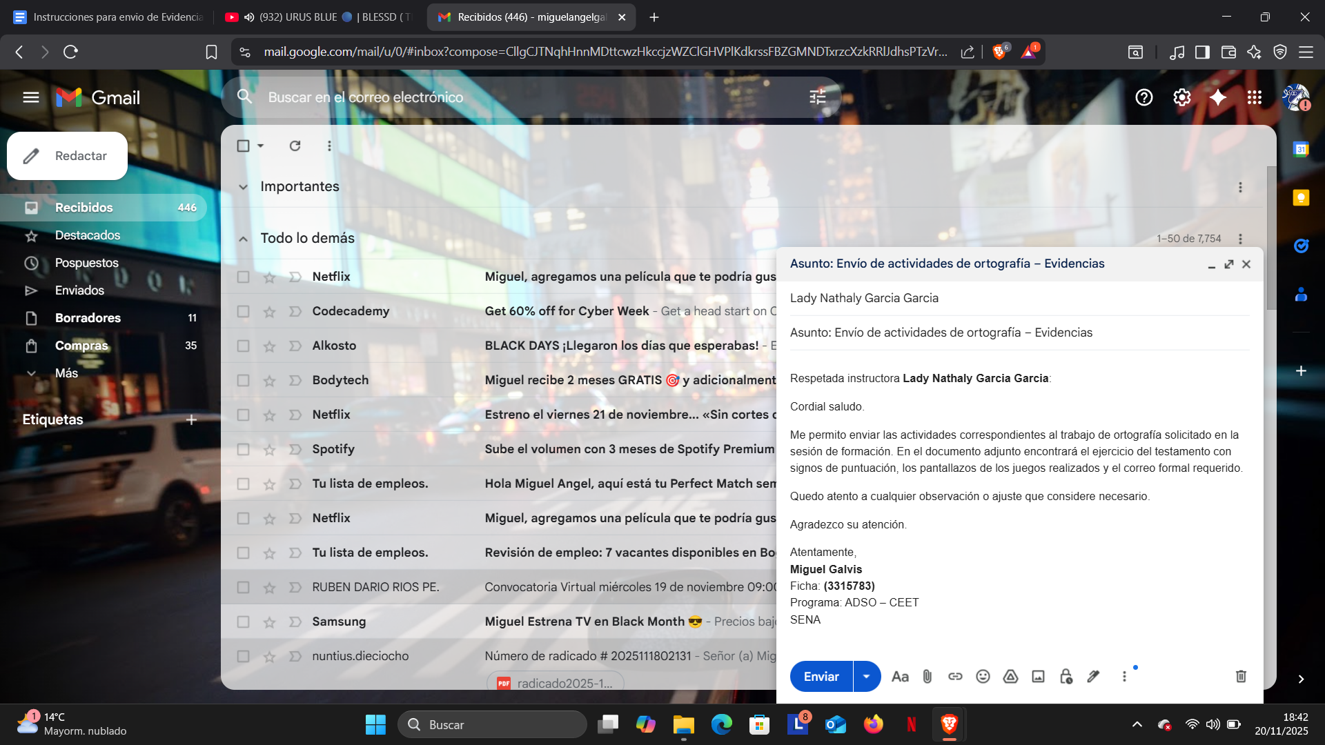

4. Revisar el manual de Ortografía de Yorwin Balza 2017, identificar a nivel grupal 4 reglas ortográficas y de uso de signos de puntuación en las cuales consideren que fallan a la hora de construir un texto o escribir, realizar una presentación (power point, canva, infografía), la cual será socializada por el equipo en sesión de formación.
Presentación Adjuntada en Classroom

“Tus talentos y habilidades irán mejorando con el tiempo, pero para eso has de empezar”
(Martin Luther King)

